ИНФОРМАЦИОННОЕ СООБЩЕНИЕ О НЕОБХОДИМОСТИ ДОБРОВОЛЬНОГО ДЕМОНТАЖА ВЫЯВЛЕННОГО САМОВОЛЬНО УСТАНОВЛЕННОГО ОБЪЕКТА ДВИЖИМОГО ИМУЩЕСТВА

«12» июля 2023 года г. Ульяновск
Тип самовольного объекта: нестационарный торговый объект
Место нахождения, (адресный ориентир) самовольного объекта: г. Ульяновск, «Парк культуры и отдыха «Победа», ул. Юности д. 2, земельный участок с кадастровым номером 73:24:000000:232.

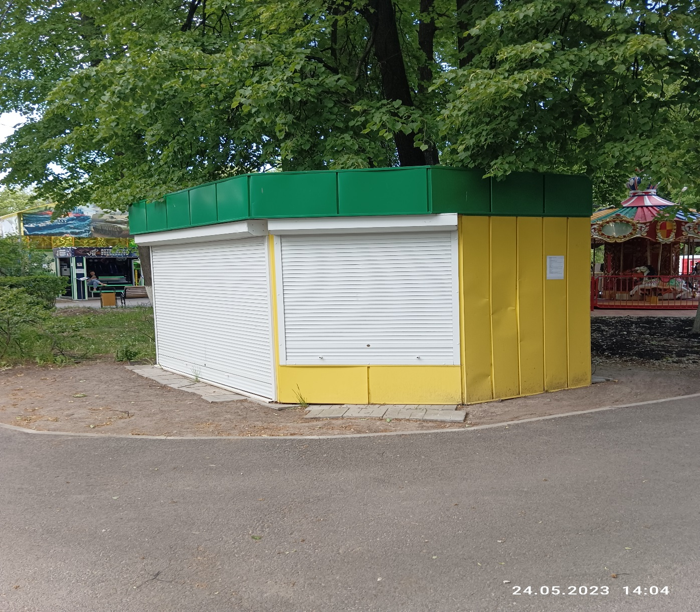

В течении 10 (десяти) рабочих дней со дня опубликования информационного сообщения в газете «Ульяновск сегодня» необходимо за счёт собственных сил и средств демонтировать самовольно установленный объект движимого имущества и восстановить благоустройство территории на которой был установлен объект в соответствии с требованиями Правил благоустройства территорий поселений (городских округов) Ульяновской области.
В случае непринятия мер в указанный срок в соответствии с законодательством объект будет демонтирован и вывезен. Информационное сообщение размещается на сайте администрации города Ульяновска и в газете «Ульяновск сегодня».

